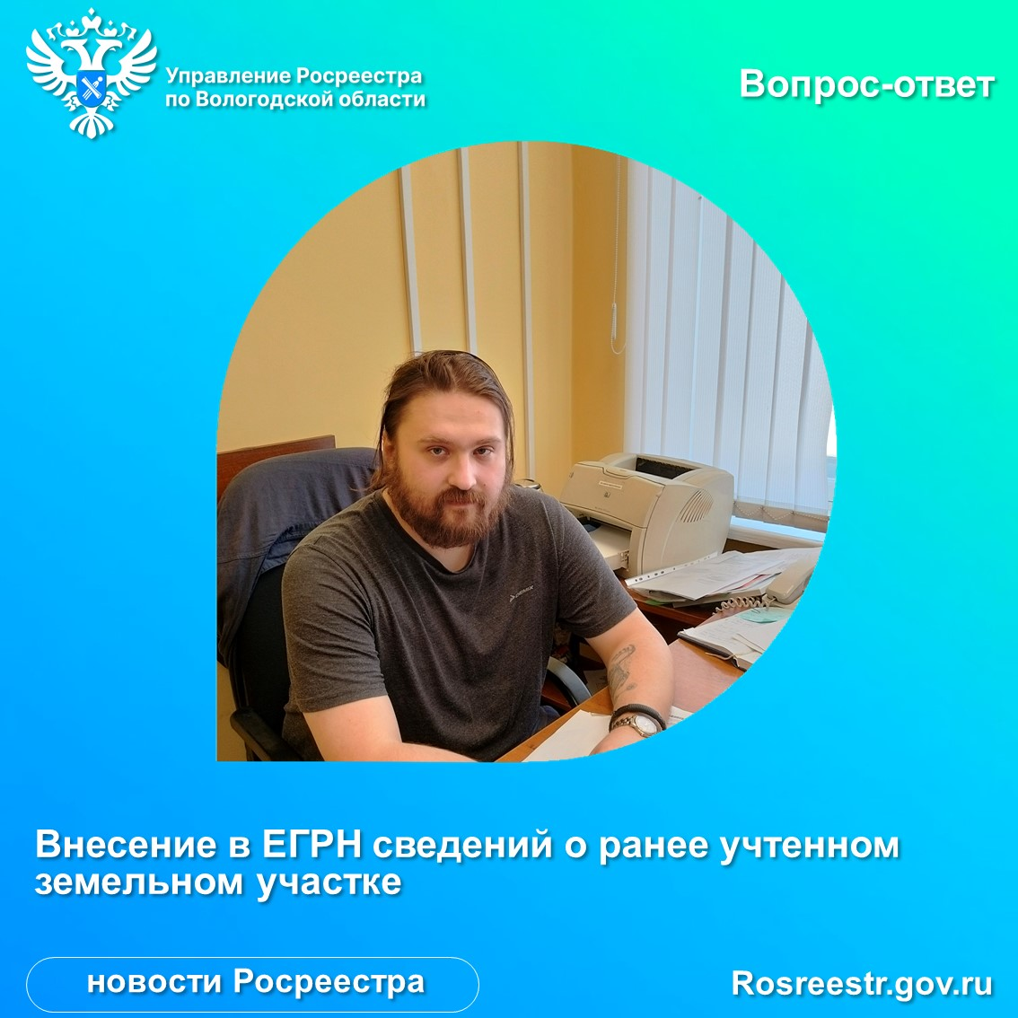

Как внести в ЕГРН сведения о ранее учтенном земельном участке?

На вопросы вологжан отвечает заместитель начальника отдела государственной регистрации земельных участков, арестов, ограничений Управления Росреестра по Вологодской области Антон Козьбан.
Вопрос: имею в собственности ранее учтенный земельный участок. Каким образом информацию о нем внести в реестр недвижимости?
Ответ: как правило, внесение в Единый государственный реестр недвижимости (ЕГРН) сведений о ранее учтённом участке может потребоваться правообладателю для того, чтобы получить выписку из ЕГРН и подтвердить существование земельного участка с определенными характеристиками (например, покупателю земельного участка).
Согласно нормам действующего законодательства ранее учтенными земельными участками признаются:
- участки, права на которые возникли до дня вступления в силу Федерального закона «О государственной регистрации прав на недвижимое имущество и сделок с ним» (до 31.01.1998) и кадастровый учет которых до сих пор не был осуществлен;
- участки, поставленные на государственный учет до 1 марта 2008 года, но права на которые не зарегистрированы в ЕГРН;
- участки, учет которых не был проведен, однако права на них зарегистрированы (и не прекращены) и им присвоены условные (не кадастровые) номера органом регистрации прав.
Перед подачей документов на внесение сведений в ЕГРН о ранее учтенном земельном участке рекомендуем проверить, действительно ли сведения в ЕГРН отсутствуют, так как орган регистрации прав мог внести их и без участия правообладателя.
Сделать это можно заказав выписку из ЕГРН, при помощи сервиса «Справочная информация по объектам недвижимости в режиме «онлайн»» на сайте Росреестра или Публичной кадастровой карты.
Если в ЕГРН сведения о земельном участке отсутствуют, заявитель может подать заявление о внесении сведений в ЕГРН о ранее учтенном земельном участке. К заявлению необходимо приложить правоустанавливающий документ (либо его копию, заверенную в установленном порядке). Это может быть, например, свидетельство на право собственности на землю, государственный акт. Отмечу, что перечень таких документов не ограничен, это может быть любой документ, устанавливающий или подтверждающий ваше право на земельный участок. Главное, чтобы он был выдан уполномоченным органом (организацией) и отвечал требованиям законодательства, действовавшим в месте и на момент его издания.
Если обращается правообладатель участка, то для внесения сведений в ЕГРН о ранее учтенном земельном участке обязательна государственная регистрация прав на него. В связи с этим, одновременно с заявлением о внесении таких сведений в ЕГРН необходима подача заявления о государственной регистрации права на участок. Следует заметить, что внесение сведений о ранее учтенном земельном участке и регистрация прав на них осуществляется бесплатно.
Документы можно подать путем обращения в любой из офисов МФЦ, либо с помощью электронных сервисов Росреестра: с помощью личного кабинета на сайте Росреестра или посредством Единого портала государственных и муниципальных услуг (ЕПГУ). В случае подачи документов не правообладателем, например, когда наследник представляет заявление о внесении в ЕГРН сведений о ранее учтенном объекте недвижимости и прикладывает технический паспорт, государственный акт на земельный участок, не потребуется УКЭП. При подаче документов правообладателем необходимо наличие УКЭП в связи с необходимостью одновременной регистрации прав на объект недвижимости.

Контакты для СМИ:
Пресс-служба Управления Росреестра по Вологодской области
(8172) 72 86 11, доб. 1045
press@r35.rosreestr.ru
160001, г. Вологда, ул. Челюскинцев, д. 3

